深圳大学实验报告

课程名称： 计算机系统(3)

实验项目名称： 处理器结构实验 二

学院： 计算机与软件学院

专业： 计算机与软件学院所有专业

指导教师： 周明洋

报告人： 杜良衡 学号： 2022150255 班级： 01B

实验时间： 2024.11.22

实验报告提交时间： 2024.11.22

教务处制

一、试验目的
——控制冒险与分支预测
了解控制冒险分支预测的概念
了解多种分支预测的方法，动态分支预测更要深入了解
理解什么是BTB（Branch Target Buffer），并且学会用BTB来优化所给程序
利用BTB的特点，设计并了解在哪种状态下BTB无效
了解循环展开，并于BTB功能进行对比
对WinMIPS64的各个窗口和操作更加熟悉

二、实验内容
按照下面的实验步骤及说明，完成相关操作记录实验过程的截图：
首先，给出一段矩阵乘法的代码，通过开启BTB功能对其进行优化，并且观察流水线的细节，解释BTB在其中所起的作用；
其次，自行设计一段使得即使开启了BTB也无效的代码。
第三，使用循环展开的方法，观察流水因分支停顿的次数减少的现象，并对比采用BTB结构时流水因分支而停顿的次数。
（选做：在x86系统上编写C语言的矩阵乘法代码，用perf观察分支预测失败次数，分析其次数是否与你所学知识吻合。再编写前面第二部使用的令分支预测失败的代码，验证x86是否能正确预测，并尝试做解释）

三、实验环境
硬件：桌面PC
软件：Windows

四、实验步骤及说明
背景知识

在遇到跳转语句的时候，我们往往需要等到MEM阶段才能确定这条指令是否跳转（通过硬件的优化，可以极大的缩短分支的延迟，将分支执行提前到ID阶段，这样就能够将分支预测错误代价减小到只有一条指令），这种为了确保预取正确指令而导致的延迟叫控制冒险（分支冒险）。
为了降低控制冒险所带来的性能损失，一般采用分支预测技术。分支预测技术包含编译时进行的静态分支预测，和执行时进行的动态分支预测。这里，我们着重介绍动态分支预测中的BTB（Branch Target Buffer）技术。
BTB即为分支目标缓冲器，它将分支指令（对应的指令地址）放到一个缓冲区中保存起来，当下次再遇到相同的指令（跳转判定）时，它将执行和上次一样的跳转（分支或不分支）预测。
一种可行的BTB结构示意图如下：
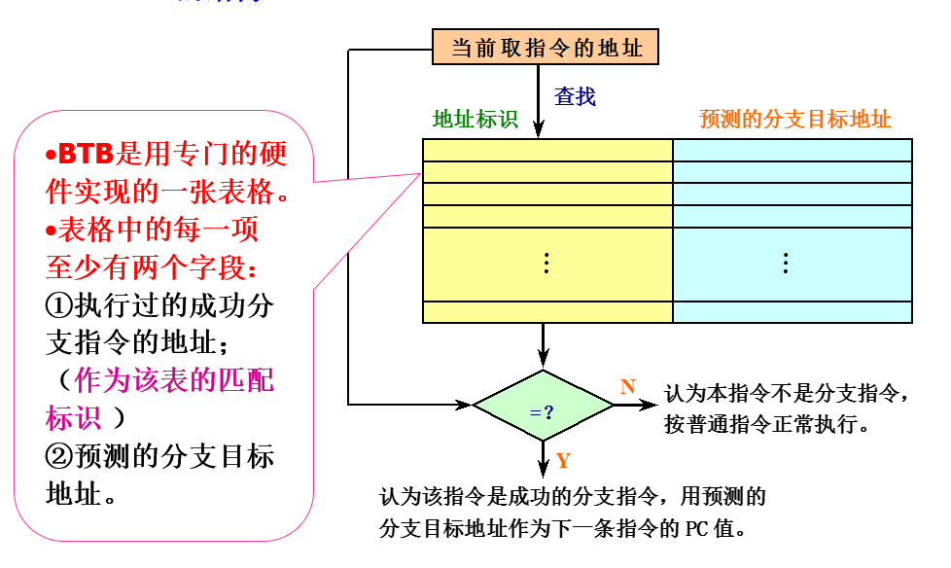
在采用了BTB之后，在流水线各个阶段所进行的相关操作如下：
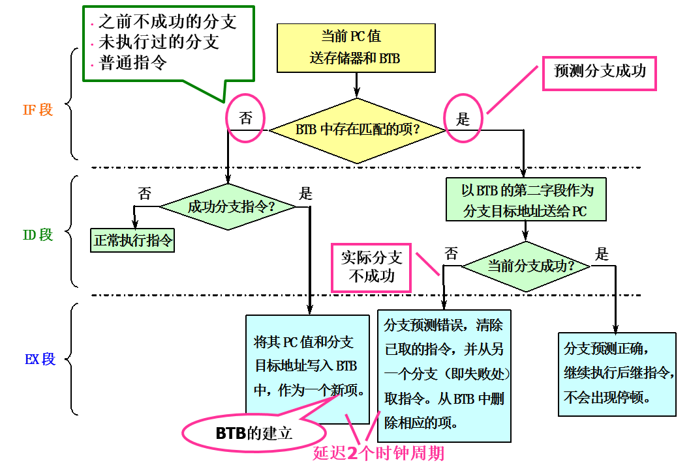

注意，为了填写BTB，需要额外一个周期。

一、矩阵乘法及优化

在这一阶段，我们首先给出矩阵乘法的例子，接着将流水线设置为不带BTB功能（configure->enable branch target buffer）直接运行，观察结果进行记录；然后，再开启BTB功能再次运行，观察实验结果。将两次的实验结果进行对比，观察BTB是否起作用，如果有效果则进一步观察流水线执行细节并且解释BTB起作用原因。
矩阵乘法的代码如下：

.data
str: .asciiz "the data of matrix 3:\n"
mx1: .space 512
mx2: .space 512
mx3: .space 512

.text
initial: daddi r22,r0,mx1 #这个initial模块是给三个矩阵赋初值
daddi r23,r0,mx2
daddi r21,r0,mx3
input: daddi r9,r0,64
daddi r8,r0,0
loop1: dsll r11,r8,3
dadd r10,r11,r22
dadd r11,r11,r23
daddi r12,r0,2
daddi r13,r0,3
sd r12,0(r10)
sd r13,0(r11)

daddi r8,r8,1
slt r10,r8,r9
bne r10,r0,loop1

mul: daddi r16,r0,8
daddi r17,r0,0
loop2: daddi r18,r0,0 #这个循环是执行for(int i = 0, i < 8; i++)的内容
loop3: daddi r19,r0,0 #这个循环是执行for(int j = 0, j < 8; j++)的内容
daddi r20,r0,0 #r20存储在计算result[i][j]过程中每个乘法结果的叠加值
loop4: dsll r8,r17,6 #这个循环的执行计算每个result[i][j]
dsll r9,r19,3
dadd r8,r8,r9
dadd r8,r8,r22
ld r10,0(r8) #取mx1[i][k]的值
dsll r8,r19,6
dsll r9,r18,3
dadd r8,r8,r9
dadd r8,r8,r23
ld r11,0(r8) #取mx2[k][j]的值
dmul r13,r10,r11 #mx1[i][k]与mx2[k][j]相乘
dadd r20,r20,r13 #中间结果累加

daddi r19,r19,1
slt r8,r19,r16
bne r8,r0,loop4

dsll r8,r17,6
dsll r9,r18,3
dadd r8,r8,r9
dadd r8,r8,r21 #计算result[i][j]的位置
sd r20,0(r8) #将结果存入result[i][j]中

daddi r18,r18,1
slt r8,r18,r16
bne r8,r0,loop3

daddi r17,r17,1
slt r8,r17,r16
bne r8,r0,loop2

halt

不设置BTB功能，运行该程序，观察Statistics窗口的结果截屏并记录下来。

接着，设置BTB功能（在菜单栏处选择Configure项，然后在下拉菜单中为Enable Branch Target Buffer选项划上钩）。并在此运行程序，观察Statistics窗口的结果并截屏记录下来。

在这里，我们仅仅观察比较Stalls中的最后两项------Branch Taken Stalls和Branch Misprediction Stalls。

接下来，对比其结果。我们就结合流水线执行细节分析造成这种情况发生的原因。

二、设计使BTB无效的代码

在这个部分，我们要设计一段代码，这段代码包含了一个循环。根据BTB的特性，我们设计的这个代码将使得BTB的开启起不到相应的优化作用，反而会是的性能大大降低。
提示：一定要利用BTB的特性，即它的跳转判定是根据之前跳转成功与否来决定的。

给出所用代码以及设计思路，给出运行结果的截屏证明代码实现了目标。

三、循环展开与BTB的效果比对

首先，我们需要对循环展开这个概念有一定的了解。
什么是循环展开呢？所谓循环展开就是通过在每次迭代中执行更多的数据操作来减小循环开销的影响。其基本思想是设法把操作对象线性化，并且在一次迭代中访问线性数据中的一个小组而非单独的某个。这样得到的程序将执行更少的迭代次数，于是循环开销就被有效地降低了。
接下来，我们就按照这种思想对上述的矩阵乘法程序进行循环展开。要求将上述的代码通过循环展开将最里面的一个执行迭代8次的循环整个展开了，也就是说，我们将矩阵相乘的三个循环通过代码的增加，减少到了两个循环。

比较，通过对比循环展开（未启用BTB）、使用BTB（未进行循环展开）以及未使用BTB且未作循环展开的运行结果。比较他们的Branch Tanken Stalls和Branch Misprediction Stalls的数量，并尝试给出评判。

四、结束语

写下对于这次试验的所得与感想。

五、实验结果
1. 矩阵乘法及优化
（1）先不设置BTB功能，运行给出的矩阵乘法程序，观察Statistics窗口的结果截屏并记录下来。
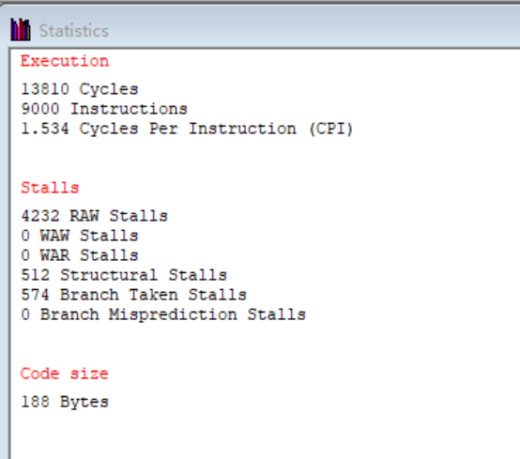

（2）接着，设置BTB功能，并再次运行程序，观察Statistics窗口的结果并截屏记录下来。
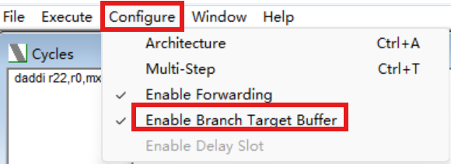
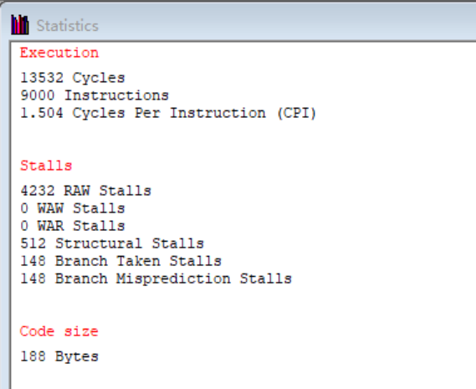

（3）观察比较Stalls中的最后两项------Branch Taken Stalls和Branch Misprediction Stalls。
可以发现，对比于没有开启BTB功能时，开启了BTB功能后的Branch Taken Stalls的值大幅下降，Branch Misprediction Stalls的值由0上升至与Branch Taken Stalls相同。两者的和依旧远小于没有开启BTB功能时的Branch Taken Stalls。

（4）对比其结果，结合流水线执行细节分析造成这种情况发生的原因。
先对代码进行分析。这段代码定义了mx1、mx2和mx3用来存储三个矩阵的数据。在initial模块中，将这三个矩阵存入了寄存器。接着在循环loop1中初始化了矩阵mx1和mx2的元素，循环次数为64次，说明每个矩阵有64个元素。
mul模块中，实现了矩阵乘法的核心逻辑。外层有两个嵌套循环loop2和loop3，分别对应结果矩阵的行和列索引。每个循环8次，说明处理的是8x8的矩阵。内层循环loop4对应矩阵乘法中的求和操作，在该循环体内，会从mx1[i][k] 和 mx2[k][j] 的地址中读取数据，将相乘后的结果累加到 r20 寄存器中，作为result[i][j]。loop4同样会循环8次。内层循环完成后，外层循环会将累加的结果存储到mx3矩阵的相应位置。
最后，当所有循环都完成后，程序执行 halt 指令停止运行。
由此可见程序总共会进行64+8*8*8即576次循环，除去两次结束循环没有发生跳转，总共产生了574次分支相关，对应了没有开启BTB功能时的Branch Taken Stalls。因为没有开启BTB功能时，不会进行分支预测，因此Branch Misprediction Stalls为0。
以第一个赋值的循环来分析开启BTB运行的影响。在不设置BTB运行完初始化矩阵的模块时，可以观察到Statistics窗口结果如下：
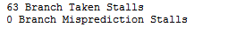
说明该模块迭代了64次，产生了63次Branch Taken Stalls。这是因为在没有开启BTB的情况下，系统默认是将分支做为不跳转处理，然而其中的前63次分支显然都跳转了，所以导致有63次的Branch Taken Stalls。而最后一次分支确实没有跳转，所以最后一次不会产生Branch Taken Stalls。
然后看Cycles窗口的执行过程，可以发现产生一个Branch Taken Stalls，其中的执行过程如下：
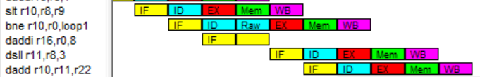
上图可以很清晰的看到，由于分支语句跳转了的缘故，造成接下来的“daddi r16,r0,8”这条语句白执行了一个周期，所以产生了一个Branch Taken Stalls。
接下来，再继续分析开启了BTB的情况。
开启BTB后，运行完初始化矩阵的模块，再观察Statistics窗口，结果如下：
显然通过开启BTB，流水线的效率得到了显著的提升。可以发现Branch Tanken Stalls和Branch Misprediction Stalls仍然各有两次，接下来对这种情况进行分析。
当程序运行到第一次分支语句的时候，会发现执行过程如下：
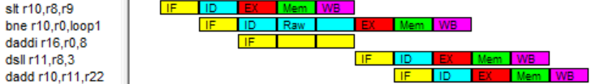
同时观察Statistics窗口可以发现，这个时候产生了两个Branch Taken Stalls，这是由于第一次执行该分支语句，相应的BTB表并没有建立起来。此时除去没开启BTB时候白执行一个周期的延迟，建立BTB表在EX阶段还需要多占用一个周期。
接着继续执行下去，可以看到中间的62次的分支语句执行过程如下：
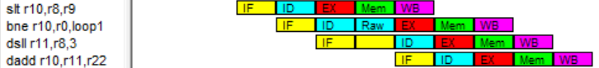
很显然，这62次分支语句由于BTB的存在，直接跳转到loop1的位置执行，而不是当作分支不跳转来处理。这便是BTB的优化的关键所在。
接着运行，直到第64次分支语句的执行，其过程如下：
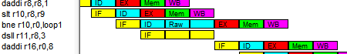
同时观察Statistics窗口可以发现，这个时候产生了两个Branch Misprediction Stalls，由于根据之前的分支跳转情况，BTB已经存储了这个分支语句的地址和跳转地址，所以接下来的分支指令就会默认跳转成功，接着跳转地址执行下去。然而这次跳转失败了，所以就造成了两个Branch Misprediction Stalls。两个周期的原因同样是白执行的一个周期和为了建立BTB而在EX阶段多延迟的一个周期。
以此类推，在整个程序中每个循环都将受益于BTB。这也是造成了开启BTB与不开启BTB时的性能差异大的原因，能够通过分支预测大大较少因跳转而白执行的程序周期。

2. 设计使BTB无效的代码
（1）设计一段使BTB无效的代码，使BTB的开启会降低程序性能，起不到相应的优化作用。给出所用代码以及设计思路。
设计的代码如下所示：
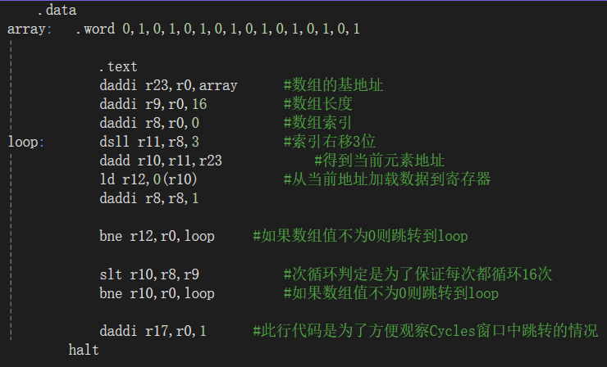
这段代码创建了一个16个word的数组，该数组由0和1交替组成。循环loop会遍历数组中的所有元素，通过两个跳转指令来实现。当读取的数组元素为1时，第一个跳转指令会进行跳转；而当元素为0时，第二个跳转指令会进行跳转，这样保证了连续两次的跳转不一样。这样就会导致BTB功能开启后，每次的分支预测都发生错误，耗费了许多建立BTB的时间，使的程序性能大幅度下降。

（2）给出运行结果的截屏证明代码实现了目标。
先不开启BTB执行，可以观察到Statistics窗口结果如下：
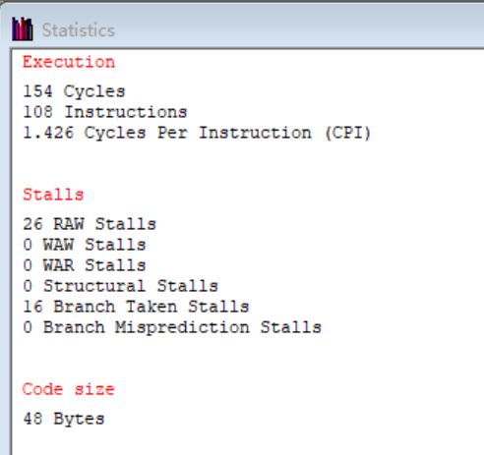
接着，开启BTB功能，再运行一遍，可以观察到Statistics窗口结果如下：
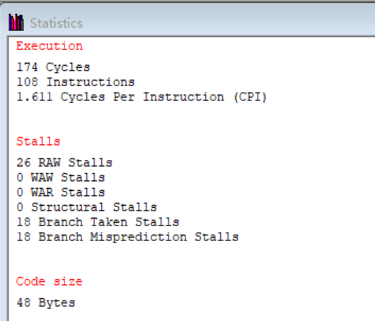
可见在开启了BTB功能后，Branch Taken Stalls和Branch Misprediction Stalls均有提升，说明程序的分支相关增多，效率降低。

3. 循环展开与BTB的效果比对
（1）首先，需要对循环展开这个概念有一定的了解。
循环展开就是通过在每次迭代中执行更多的数据操作来减小循环开销的影响。其基本思想是设法把操作对象线性化，并且在一次迭代中访问线性数据中的一个小组而非单独的某个。这样得到的程序将执行更少的迭代次数，于是循环开销就被有效地降低了。

（2）接下来，按照这种思想对上述的矩阵乘法程序进行循环展开。
代码通过循环展开将执行矩阵相乘的内循环loop4整个展开，将本来的三个循环通过代码增加，减少到了两个循环。具体减少方式是将下面的代码重复8遍。
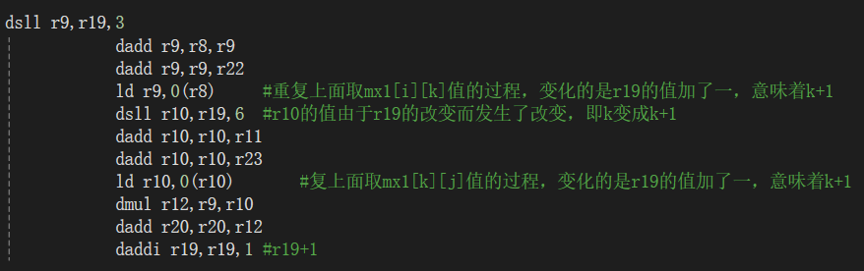
接着查看循环展开的效果，未启用BTB的结果如下：
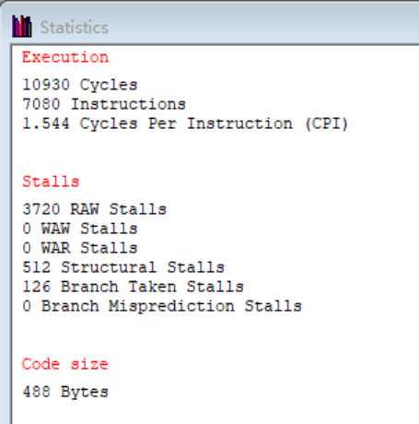
启用BTB的结果如下：
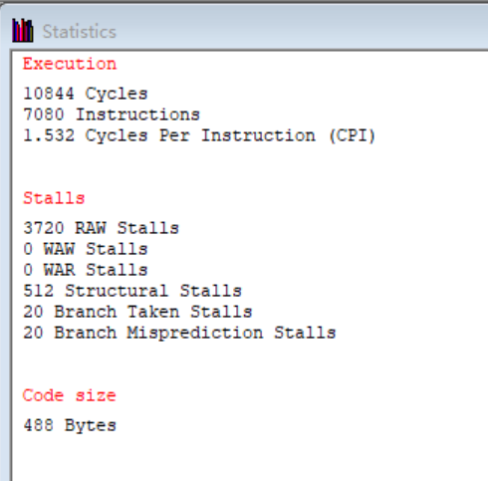
显然，相比于未作循环展开的结果，通过循环展开所得到的结果Branch Tanken Stalls和Branch Misprediction Stalls的数量都大幅减少。但是，请注意，这并不能说明循环展开的效果更好，因为循环展开所带来的分支预测上的优化是以大量冗余的代码为代价的。因此，不能过度使用循环展开，要在保证程序不会太冗杂的情况下，尽量减少迭代带来的开销，实现二者的平衡。

五、实验总结与体会
通过本次实验，我对控制冒险、分支预测等概念有了更加深入的了解。理解的BTB是什么，如何利用BTB来优化程序中循环带来的开销，以及一些特殊情况下BTB带来的负面效果。同时也了解了循环展开，并将其与BTB的功能进行对比，掌握二者各自的优势与不足。这次实验的过程中，我对于WinMIPS64的各个窗口以及操作都更加熟悉。

指导教师批阅意见：

成绩评定：

指导教师签字：
年月日
备注：

